Miguel Illescas:
Damiano Matı

Temel mat yapılarının bilinmesi oyununuzun geliştirilmesi için esastır. Bu makale 1600- 2200 reyting aralığındaki oyunculara yardımcı olmayı hedeflemektedir.
Aşağıdaki diagramda bu makalede ele alacak olduğumuz matın temel final konumu görülmektedir.
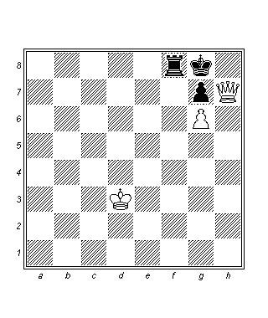
Temel Damiano Matı Konumu

En önemli unsurları gözden geçirelim: Mat eden tarafın veziri ve piyonu vardır, savunan taraf ise rok yapmıştır ve kaçış karesi kendi kalesi tarafından işgal edilmiştir. Bu noktada bazı çeşitlilikler olabilir, örneğin kale yerine - en sık rastlanan budur – bazı hallerde şahın kaçış karesinin fil tarafından işgal edildiğini görürüz, veya bu hane boş olmasına rağmen merkeze gitmek güvenli olmayabilir.
Tüm bu değerlendirmeler ve diğer pek çokları bu makalede kendilerine özgü örneklerle derinlemesine incelenmiştir.
Bir sonraki diagram ile başlayalım ve Portekizli oyuncu Damiano’nun 1512 yılında ortaya çıkardığı orijinal çalışmayı inceleyelim.
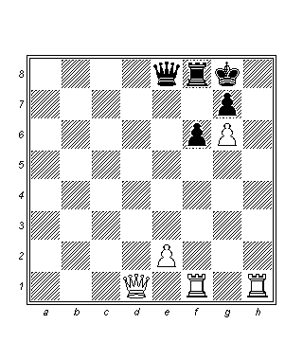
Damiano: Beş hamlede mat

İlk diagramdaki temel mat konumunu aklımızda tuttuğumuzda çifte kale fedası ile karakterize kazanç kombinezonunu görmemiz zor olmaz:
1.Kh8! Şh8 2.Kh1 Şg8 3.Kh8 Şh8 4.Vh1 Şg8 5.Vh7 mat.
1512 senesi için fena sayılmaz!
Bu arada, Damiano’nun e2’ye piyon koyma nedeni beyaz vezirin h5 aracılığıyla şah kanadına aktarılmasını engellemektir. Bu sayede matı gerçekleştirmek için çifte kale fedası zorunlu olacaktır. Konumuzun dışında da olsa belirtmemiz gerekir ki, 1.Vd5 hamlesi de beş hamlede mata götürür: 1…Kf7 2.gf7 Vf7 3.Kh8! Şh8 4.Vf7 ve takiben 5.Kh1 mat. Modern pratikte Damiano tarafından belirtilen mat mekanizması senaryosuna sadık kalınarak kazanılan oyunlara rastlanabilir.

Baburin A. : Adianto U.
Liechtenstein 1993
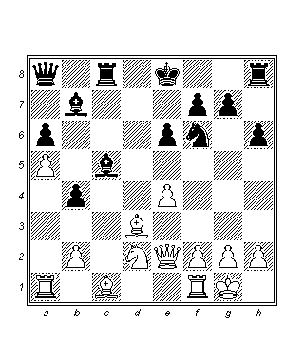
18.Şh1 h5!?
Siyah eşit konumda hücum başlatma kararı alıyor. Daha sağlam bir alternatif 18…0-0 idi.
19.f3 h4
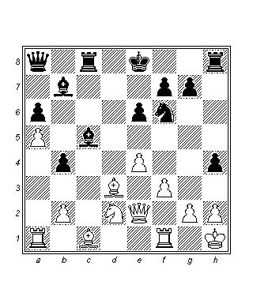
20.Ac4?
Birazdan göreceğimiz gibi bu hamle bir hatadır. Ayrıca 20.Ab3? Ah5! 21.Ac5 Ag3 22.hg3 hg3 23.Şg1 Kc5 ile kaleleri dubleleme fikri de kötüdür. At, şah konumunu korumak için diğer kanada aktarılmalı idi: 20.Kd1! Ah5 21.Af1! ve şimdi eğer 21…Ag3?! ; 22.Ag3 hg3 23.h3 ve beyazın savunması sağlamdır.
20…Ah5! 21.Fe3 Ag3!
Bu at fedasının Damiano matı ile bağlantılı olarak sıkça görüldüğünü vurgulamak isteriz.
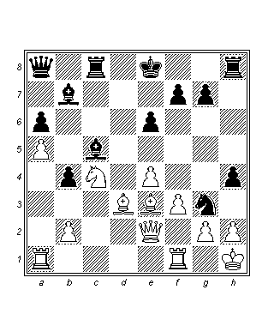
22.hg3 hg3 23.Şg1 Şe7!
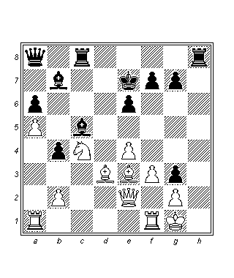
Siyah şah kapıyı açıyor! Rakibinin şah konumundan çok uzakta görünen siyah vezir, a8- h8- h2 rotasını takip ederek oyunu kazanacaktır.
24.Ve1 Şh1! 0-1.
Bu mat vezir kanadında da sıkça görülür.

Palacios E. : Visier F.
Malaga 1971
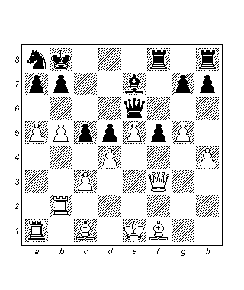
Beyazın bariz bir avantajı vardır, bu nedenle Seville’in kuvvetli oyuncularından Ernesto Palacios’un birkaç hamle içerisinde kazanç konumu elde etmesi şaşırtıcı değildir.
24.b6! ab6
Şahı güvende tutmak için 24…a6 yapmak daha iyiydi. Ancak bu durumda siyah pratik anlamda a8 atı tahtada olmaksızın oynardı.
25.ab6 Kc8
Arzulanan 25…Ab6 işe yaramaz çünkü 26.Kab1 Fd8 27.dc5 kazanır.
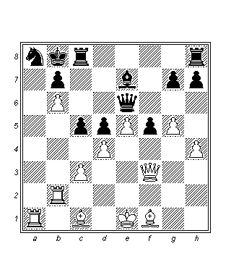
Siyahın konumu çok zordur ve bu hamle ile Damiano tarzı bir final mümkün hale gelmiştir.
26.Ka8! Şa8 27.Vd1!
Beyaz vezir kan kokusu alan bir köpekbalığını andırmaktadır.
27…Vc6 28.Ff4!
Siyah şah fare deliğinde kapana kısılmışken, çalışkan siyah vezir bütün işlerin üstesinden gelememektedir: a4’den şah çekişi engellerken kendisi e5 –e6 sürüşünü artık engelleyememektedir. Beyaz ise bu durumdan hemen faydalanır.
28…Kce8 29.Va1 Şb8 30.e6
Ve siyah forse mattan dolayı terk etti: 30…Fd6 31.Va7 Şc8 32.Va8 Fb8 33.Vb8 mat.

Fakat kale fedası yapılmadan önce ihtiyatlı olunmalı ve doğru hesap yapılmalıdır. Aşağıdaki oyunda ortaya çıkan komediye bir göz atalım:

Rumiancev G. : Prokuronov E.
Rusya 1996
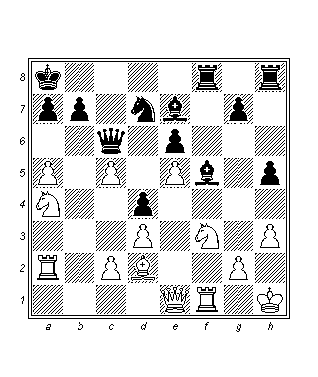
Siyah biraz sıkıntılı gibi görünmesine rağmen aktif bir devamyolu seçerek oyuna dönüyor:
28…Fh3!
İlginç karışıklıklara götüren cesur bir karar. Fil, f3’deki “düşman” at yüzünden dokunulmazdır. Siyah bunun yerine 28…Şb8 gibi sağlam bir hamle seçmiş olsaydı kendisini son derece rahatsız bir konumda bulacaktı, örneğin: 29.Fg5 (29.a6!? beyaz için bir saldırı seçeneği olabilirdi) 29…Fg5 30.Ag5 Ac5 31.Ac5 Vc5 32.Kb2 ve beyazın oyunu açıkça daha iyidir.
29.Ab6!
Beyaz enerjik bir şekilde tepki veriyor ve vezir kanadında ağır taşlarıyla hücum etmek için figür feda ediyor. Siyah vezir f3 üzerindeki baskıyı kaldıran d7’deki değişime izin veremez, böylece beyaz at ortadan kaldırılmalıdır. Soru alışın piyonla mı atla mı yapılacağıdır.
29…ab6?
Siyah fazla hırs yapmıştır ve materyal kazancını tercih etmiştir. 29…Ab6 30.ab6 a6 ile vezir kanadını bloke etmek daha hassastı.
30.ab6 Şb8
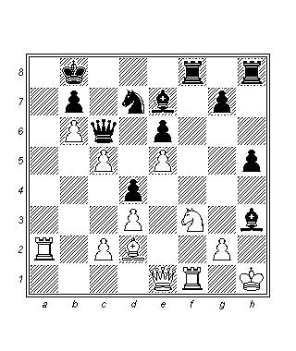
31.Ka8??
O anda herkes bu oyuncuyla aynı hisse kapılmıştı.
31…Şa8
Ve şimdi siyahın terk etmesi gerektiği gibi bir izlenim oluşmuştur, çünkü 32.Va1 Şb8 33.Va7 Şc8 34.Va8, siyah 34…Ab8! oynar ve beyaz ciddi şekilde materyal eksiğiyle kalır. Ne var ki b6 fedası doğruydu, çünkü 31.Va1! Şc8 32.Ka8 Ab8 33.Şh2! sonrasında beyaz, fili alarak açık bir üstünlük elde eder. Fil 33…Fg4? ile kaçabilecekmiş gibi görünse de, beyazın 34.Kb8 Şb8 35.Va7 Şc8 36.Ad4 Vd5 37.c6! ile matı vardır.
Aşağıdaki örnek Damiano matına girişte önemli olan Bayonet Atak’ı karakterize etmektedir:

Nyback T. : Ladva O.
Estonya 2010
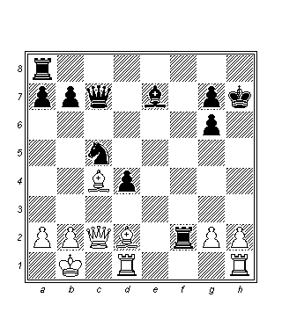
22.h4! Vc6?
Ciddi bir hata. Doğru plan c2 – g6 çaprazını kapatmaktı. 22…Kd8 23.h5 d3! 24.hg6 Şg6 sonrasında siyah kurtulur.
23.h5 d3
Siyah şahın sorunlarını çözemeyen eğreti bir çözüm. Siyah muhtemelen 23…Ve4 ile vezirlerin değişilmesini bekliyordu, fakat 24.hg6 Şg6 25.Ve4 Ae4 26.Fd3 sonrasında at mahkumdur.
24.Fd3 Ad3 25.Vd3 Kd8
25…Şg8 26.hg6 Ff6 27.Vb3 varyantı da yetersizdir ve atak çaprazdan gelişir.
26.hg6 Şg8
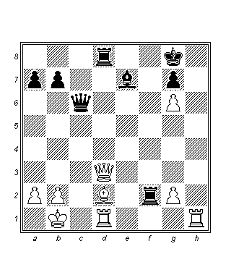
Ve piyonumuz g6’dadır. Geri kalan kısım kolaydır, yapmamız gereken siyah şahın vezir kanadına kaçamayacağından emin olmaktır.
27.Kh8! Şh8 28.Vh3 Fh4
Kaçış hanesi elde etmek amacıyla yapılmış umutsuz bir feda.
29.Vh4 Şg8 30.Vh7!
Bayağı 30.Vf2 tuzağına düşmeyerek.
30…Şf8 31.Fb4
Ve siyah terk etmek zorundadır. Çok öğretici bir örnek.
Bir sonraki örneğimizde bu mata karşı temel defansif yöntemleri öğreneceğiz.

Aseev K. : Turtiainen T.
Helsinki 2002
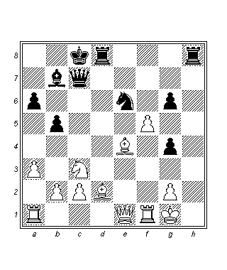
23…g3?
Siyah, Damiano matı fikriyle büyülenmiş haldedir (kendisinin şimdiki tehdidi 24…Kh1!’dir), fakat göreceğimiz gibi beyazın yeterli savunması vardır. Doğru plan 23…Vh2 24.Şf2 g3! ile rakip şahı güvenli rok konumundan çıkarmak idi. Bu şekilde merkezdeki beyaz şah rakip figürler, özellikle de siyah vezir tarafından rahatsız edilecekti. Bu varyantta 25.Şe3 sonrasında aşağıdaki konum ortaya çıkar.
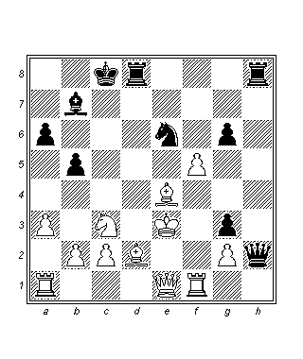
Ve şimdi siyah, oldukça alışılmamış bir şekilde figürlerin çoğu oyundayken öğretici bir merdiven manevrası başlatabilir. 25…Vh6! 26.Şe2 Vh5 27.Şe3 forsedir. (27.Ff3 sonrasında siyahın kazancı kolaydır: 27…Ad4 28.Şd1 Ff3 29.gf3 g2) 27…Vg5 28.Şe2 Vg4 29.Şe3 Fe4 30.Ae4 gf5 ve atak belirleyicidir. Oyuna dönelim:
24.Fb7 Şb8
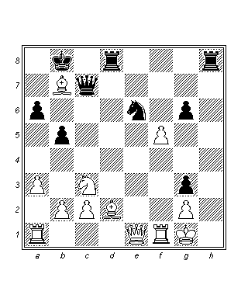
Stratejisiyle bağlantılıdır. Eğer 24…Şb7, ardından 25.Ve4 Şb8 26.Ff4 ile beyaz kolayca bariz bir üstünlük elde ederdi.
25.Kf3!
Bu hamle beyaza f1- e2 ile kaçış yolu sağlar.
25…Ad4
Aynı fikirde – e2’nin kontrolü - ısrar ediyor.
26.Fe3!
Ve bu hamle sonrasında fil, siyah vezirin g1’den vereceği nihai şah çekişi engelliyor. Siyahın hücumu başarısız olmuştur ve sonraki hamleler bu hükmü doğrular.
26…Kh1 27.Şh1 Vh7 28.Şg1 Vh2 29.Şf1 Şb7
Önceden belirttiğimiz gibi 29…Vh1 30.Fg1 sonrasında mat yoktur ve siyah çok ciddi bir materyal eksiğiyle kalır.
30.Fd4 Kd4 31.Ve7 Şc8 32.Ae2 1-0.

Elbette ki sizlere bu mat motifi ile ilgili pek çok örnek gösterebilirdik. Bunun yerine çözmenizi istediğimiz birkaç egzersiz sunmayı tercih ettik. Saldırı ve savunmadaki bilginizi ve taktik becerinizi sınayın.

EGZERSİZLER

Barua D. : Kamuran B.
Mumbai 2009
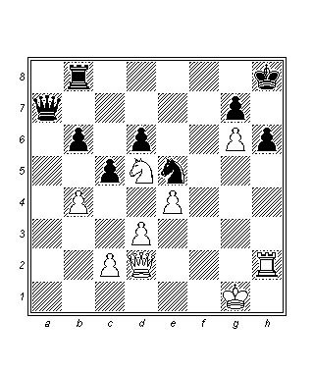
h hattındaki siyah şaha erişebilmek için beyaz, kale fedası yapmak zorundadır. Bu feda doğru mudur?

Eljanov P. : Wang Yue
Moskova Aeroflot 2005
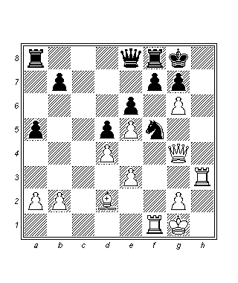
En üst düzeydeki mücadelelerde bile tahtada Damiano matının ortaya çıkabileceği durumlara rastlayabiliriz. Diagramdaki konum bu tarife uymakta mıdır?

Miezis N. : Hanley C.
Gausdal 2001
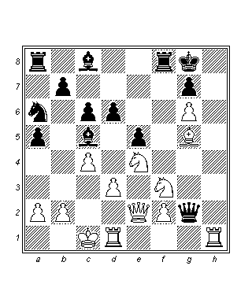
Piyon g6’dadır ve h hattı açıktır. Konum atak için olgunlaşmıştır. Ne yapılmalıdır?

Horvath P. : Gacso T.
Macaristan 1996
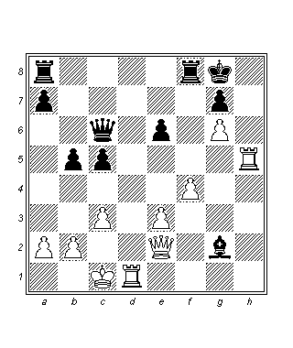
Beyaz son hamlesinde 24.g6 oynamıştır ve h8’den yapacağı kale fedası Damiano matına götürür. Siyah en iyi savunmayı bulmak zorundadır.

Andres M. : Lauridsen J.
Buenos Aires 1998
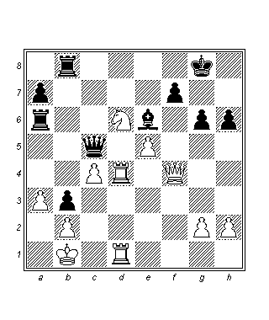
Öncelikle oyunun nasıl devam ettiğine bakalım:
30…Ka3 31.Ae4 Ff5 32.Vf5
Ve siyahın en iyi hamlesini bulmanızı istediğimiz aşağıdaki konum ortaya çıkmıştır.
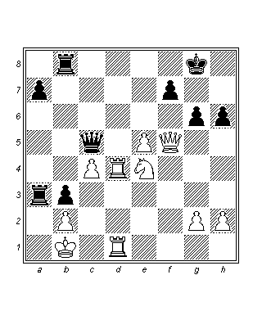
Cevabı bulduktan sonra şu soruyu da yanıtlamanızı istiyoruz: 30. hamledeki kale fedası doğru muydu? Beyaz bunu geri çevirerek doğru kararı mı verdi?

ÇÖZÜMLER

Barua D. : Kamuran B.
Mumbai 2009

36.Kh6! Şg8
Tek hamle. Fakat şimdi aşina olduğumuz mat motifi ortaya çıkmıştır. Konu 36…gh6 37.Vh6 Şg8 38.Af6 ile mat olmasıdır.
37.Kh8! Şh8 38.Vh2 Şg8 39.Vh7 Şf8 40.Vh8 mat.
Lütfen d5’de at olmaması halinde siyah şahın e7’yi kullanarak kaçabilecek olduğuna dikkat ediniz. Fakat bu durumda da oyunu kurtarmak mümkün olmazdı çünkü g7’deki alış sonrasında beyaz rakip veziri alırdı.

Eljanov P. : Wang Yue
Moskova Aeroflot 2005

28.Kf5!
Bazen potansiyel savunma taşını ortadan kaldırmak için hazırlık hamlesi gerekir. Büyük bir hata 28.Kh8? olabilirdi çünkü 28…Şh8 29.Vh5? Ah6 ve siyah at beyazın beklentilerini yok eder.
28…ef5 29.Kh8!
Şimdi iki hamlede mat vardır ve bu nedenle siyah terk eder.

Miezis N. : Hanley C.
Gausdal 2001

18.Ae5!
En basit hamle. 18.Kh2! Vf3 19.Kdh1! de kazanırdı.
18…Kf2 19.Kh8
Bu şekilde beyaz vezir partiye katılmak için davetiye almış oluyor. Aşağıdaki hamlelerden sonra siyah terk etmeyi tercih etti:
19…Şh8 20.Vh5 Şg8 21.Vh7 Şf8 22.Vh8*

Horvath P. : Gasco T.
Macaristan 1996

24…Vf3?
Göreceğimiz gibi doğru hamle 24…Kf5! 25.Kh7 Vf3! 26.Vf3 Ff3 27.Kd7 Kf6! 28.Kdg7 Şf8 idi ve siyah materyal avantajını sağlamlaştırırdı. Ne var ki 24…Kf6? hamlesi 25.Kh8! Şh8 26.Vh5 Şg8 27.Vh7 Şf8 28.Vh8 Şe7 29.Vg7 Şe8 30.Vf6 Fd5 31.Vf7 Şd8 32.g7 nedeniyle işe yaramaz ve beyaz kazanır.
25.Khd1!! Fh1 26.Kh8!
Ve beyaz vezir mat manevrasına h2’den son noktayı koyar.

Andres M. : Lauridsen J.
Buenos Aires 1998

30…Ka3!?
Bu kötü konumda yaratıcı bir olanak. Fakat doğru oynamak koşuluyla beyaz her durumda kazanır.
31.Ae4!
Siyahın kuvvetli bir atak elde ettiği 31.ba3? Va3 32.K4d2 b2’den daha iyi. Şimdi ise 31…Va5 yapılması halinde beyaz kaleyi alabilir: 32.ba3 Va3 33.K1d2 b2 34.Kd8 Şh7 35.Kb8 Va1 36.Şc2 Vc1 37.Şd3 b1V 38.Kb1 Vb1 39.Şe3 ve beyaz şah kurtulur.
31…Ff5 32.Vf5??
Ciddi bir hata. Kazanan hamle 32.e6! idi, örneğin: 32…Ka1 33.Şa1 va5 34.Şb1 Va2 35.Şc1 Va1 36.Şd2 Vb2 37.Şe3
32…Ka1! 33.Şa1 Va5
Siyah vezir tempo ile kaçmıştır. Oyun şu şekilde sürdü:
34.Şb1 Va2 35.Şc1 Va1 36.Şd2 Vb2 37.Şe3 gf5 ve siyah birkaç hamle sonra kazandı.

